Оценка концентрации индигокармина в подслизистой методом спектроскопии диффузного отражения
Файн Дара Петровна
Студент
Московский государственный университет имени М.В.Ломоносова,
физический факультет, Москва, Россия
E–mail: fain.dp23@physics.msu.ru

Спектроскопия диффузного отражения (СДО) представляет собой оптический неинвазивный метод исследования, основанный на регистрации и спектральном анализе света, отраженного от биоткани во всех направлениях. Анализ спектральных зависимостей интенсивности отраженного излучения позволяет получить количественную информацию о составе, структуре и оптических свойствах исследуемого объекта. Благодаря своей информативности и безопасности, метод СДО уже зарекомендовал себя при решении ряда задач в ходе эндоскопических вмешательств.
Во время эндоскопических операций по удалению колоректального рака используется лифтинг ткани с помощью индигокармина, который поглощается подслизистой, но не поглощается мышцей. Однако с течением операции краситель вымывается, и требуется повторное вкалывание. В рамках настоящего исследования предлагается использовать спектроскопию диффузного отражения для оценки динамики изменения концентрации индигокармина в подслизистом слое. Разработка данного подхода направлена на создание основы для автоматизации визуального контроля хирурга в процессе эндоскопической диссекции подслизистого слоя.

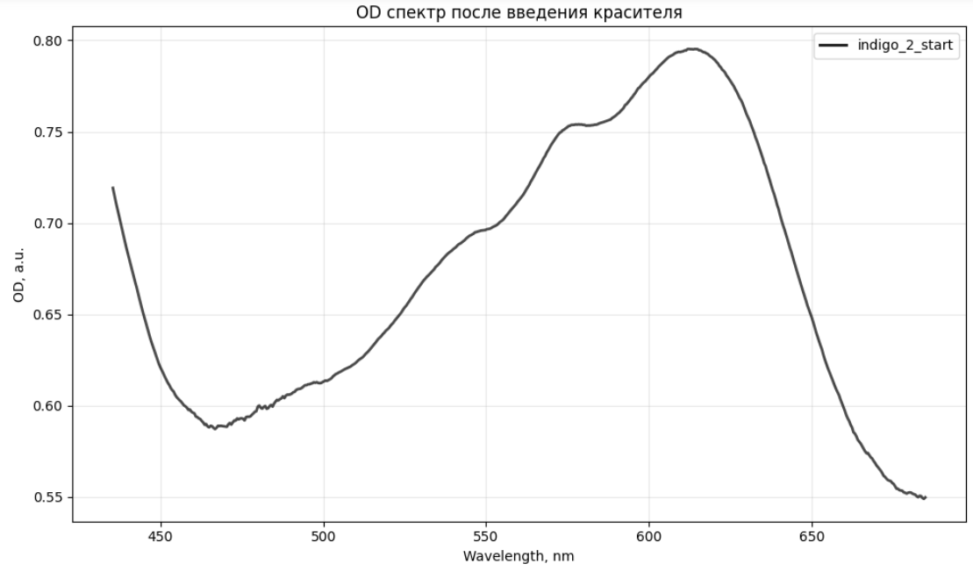
Рис. 1: Пример спектра OD для образца биоткани, поглотившей индигокармин.

Литература
- Nadezhda Korneva, Gleb Budylin, Polina Tseregorodtseva, Dmitriy Nikitin, Viktoria Andreeva, Olga Baytsaeva, Polina Rudomanova, Dariya Musaeva, Foat Yakupov, Andrey Baranov, Artashes Armaganov, Zare Gevorkyan, Daria Tsigura, David Kamalov, Olga Nesterova, Andrey Strigunov, Nikolay Sorokin, Armais Kamalov, Evgeny Shirshin. Optical Feedback for Safe Automatic Laser Lithotripsy: Tissue Sensor Implementation in a Clinical System. Lasers in Surgery and Medicine. 38-48. January 2026.
- Lorenzo Fuccio, Thierry Ponchon. Colorectal endoscopic submucosal dissection (ESD). Best Practice & Research Clinical Gastroenterology. 473-480. August 2017.

